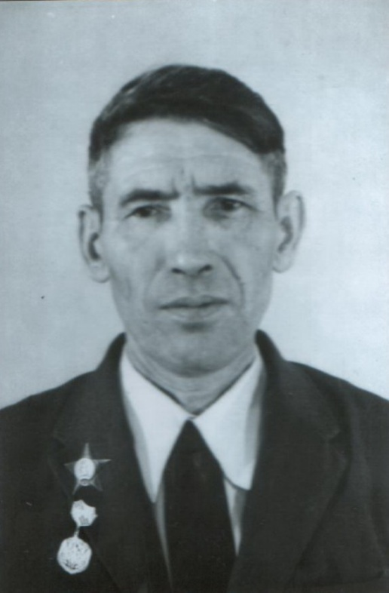

Гематудинов Рахим Минулович

Рахим Минулович родился 14 ноября 1924 года в семье рабочих-нефтянников в городе Грозном. До войны работал токарем. На военную службу был призван 4 августа 1942 года Ставропольским РВК г. Грозного.

20 октября 1942 года принял присягу при 191 стр. дивизии 559 стр. полка. Воевал в 171 стр. дивизии 713 стр. полка до 05.12.1945 года.

С 1942 г. по 1945 г. воевал в составе 2-го Белорусского фронта. Освобождал Белоруссию, Польшу.

20 января 1945 г. войска 2-го Белорусского фронта вступили в Восточную Пруссию. С ожесточёнными боями брали города и важнейшие узлы железных и шоссейных дорог городов Штатин, Торгелов, Анклам, Грейфевальд.

30 марта был взят крупнейший немецкий порт Данцинг на Балтийском море. К началу 2 мая 1945 г. были взяты города Росток, Штрафльзунд, Марлов, Миров. 3 мая 1945 г. наши войска на линии городов Висмар, Виттенберг соединились с союзниками английскими войсками.

Гематудинов Рахим Минулович награждён орденом «Красной звезды», медалью «За победу над Германией», имеет множество благодарностей. Демобилизовался 3 февраля 1947 года.

Умер в 1982 году.

Работа

ученицы 1 «Б» класса

МКОУ СОШ № 17

села Сухая Буйвола

Машенцевой Софьи.

Классный руководитель:

Малахова Галина Григорьевна